《Java Web开发基础》实验报告
课程编号 | 03415011
课程名称 | Java Web开发基础
学院 | 计算机学院
专业 | 待填写
学号 | 260414101121
姓名 | 待填写
任课教师 | 童安玲
实验名称 | 实验课第一次实验：JSP 应用
一、实验目的
1. 掌握 JSP 基本语法。
2. 掌握在 JSP 页面中使用 include 标记动态加载文件的方法。
3. 学会使用 forward 动作实现页面转向。
二、实验内容
本次实验根据实验指导书要求，完成了一个基于 JSP 的年龄判断应用。用户在 login.jsp 页面中输入姓名和年龄，提交后进入 manger_control.jsp。在该页面中通过接收表单参数并判断年龄大小，若年龄大于等于 18 岁，则使用 <jsp:forward> 跳转到 welcome.jsp；若年龄小于 18 岁，则跳转到 forbid.jsp。此外，welcome.jsp 和 forbid.jsp 都配置了 errorhandle.jsp 作为错误处理页面，login.jsp、welcome.jsp 和 forbid.jsp 底部还通过 <jsp:include> 动态加载共同的友情链接内容。
本次实验主要完成了 login.jsp、manger_control.jsp、welcome.jsp、forbid.jsp、errorhandle.jsp 和 links.jsp 六个页面的设计与实现，其中 login.jsp 负责表单输入，manger_control.jsp 负责年龄判断，welcome.jsp 与 forbid.jsp 负责显示不同结果页面，errorhandle.jsp 负责异常处理，links.jsp 负责实现公共友情链接区域。
实验运行地址为：http://localhost:8080/sencondTest/lab/exp1/login.jsp。
核心控制代码如下：
<%@ page contentType="text/html; charset=UTF-8" language="java" errorPage="errorhandle.jsp" %>
<%
request.setCharacterEncoding("UTF-8");
String username = request.getParameter("username");
int age = Integer.parseInt(request.getParameter("age"));
if (age >= 18) {
%>
<jsp:forward page="welcome.jsp">
<jsp:param name="username" value="<%= username %>" />
<jsp:param name="age" value="<%= String.valueOf(age) %>" />
</jsp:forward>
<%
} else {
%>
<jsp:forward page="forbid.jsp">
<jsp:param name="username" value="<%= username %>" />
<jsp:param name="age" value="<%= String.valueOf(age) %>" />
</jsp:forward>
<%
}
%>
公共友情链接代码如下：
<div>
<strong>友情链接：</strong>
<a href="https://www.njust.edu.cn" target="_blank">南京理工大学</a>
|
<a href="https://www.oracle.com/java/" target="_blank">Java 官方网站</a>
|
<a href="https://tomcat.apache.org" target="_blank">Apache Tomcat</a>
</div>
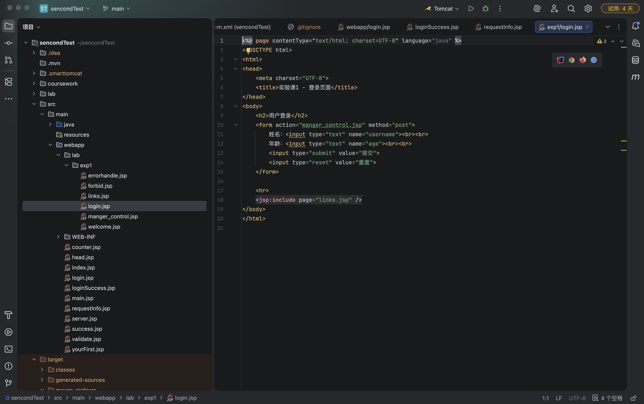
图 1 login.jsp 页面代码截图。该页面完成姓名、年龄输入，并通过 include 动态加载友情链接。
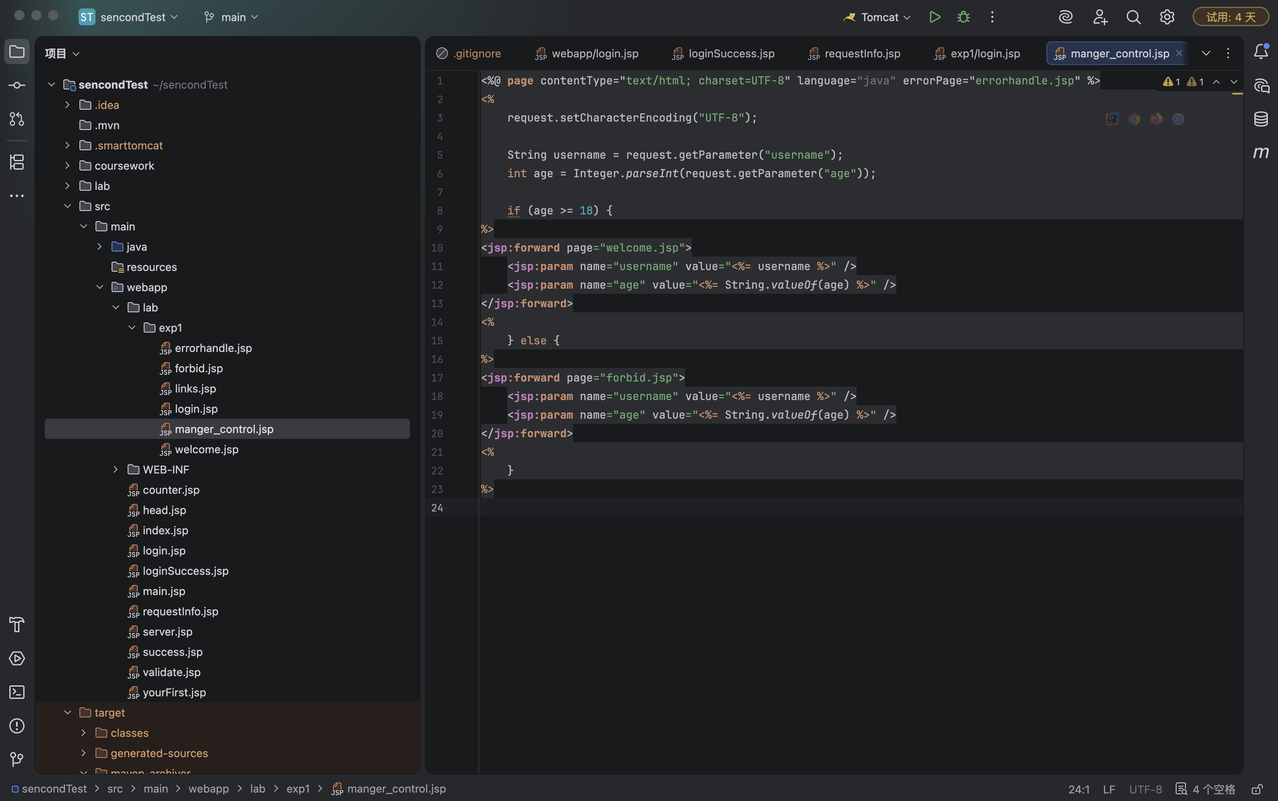
图 2 manger_control.jsp 页面代码截图。该页面根据年龄判断并通过 forward 动作跳转到不同页面。
三、运行结果
运行实验后，首先访问登录页面，页面中可以正常显示姓名输入框、年龄输入框、提交按钮、重置按钮以及友情链接。当输入姓名 zhangsan、年龄 19 并提交后，系统跳转到 welcome.jsp，显示允许访问的信息；当输入姓名 lisi、年龄 15 并提交后，系统跳转到 forbid.jsp，显示禁止访问的信息。整体运行结果符合实验指导书要求。
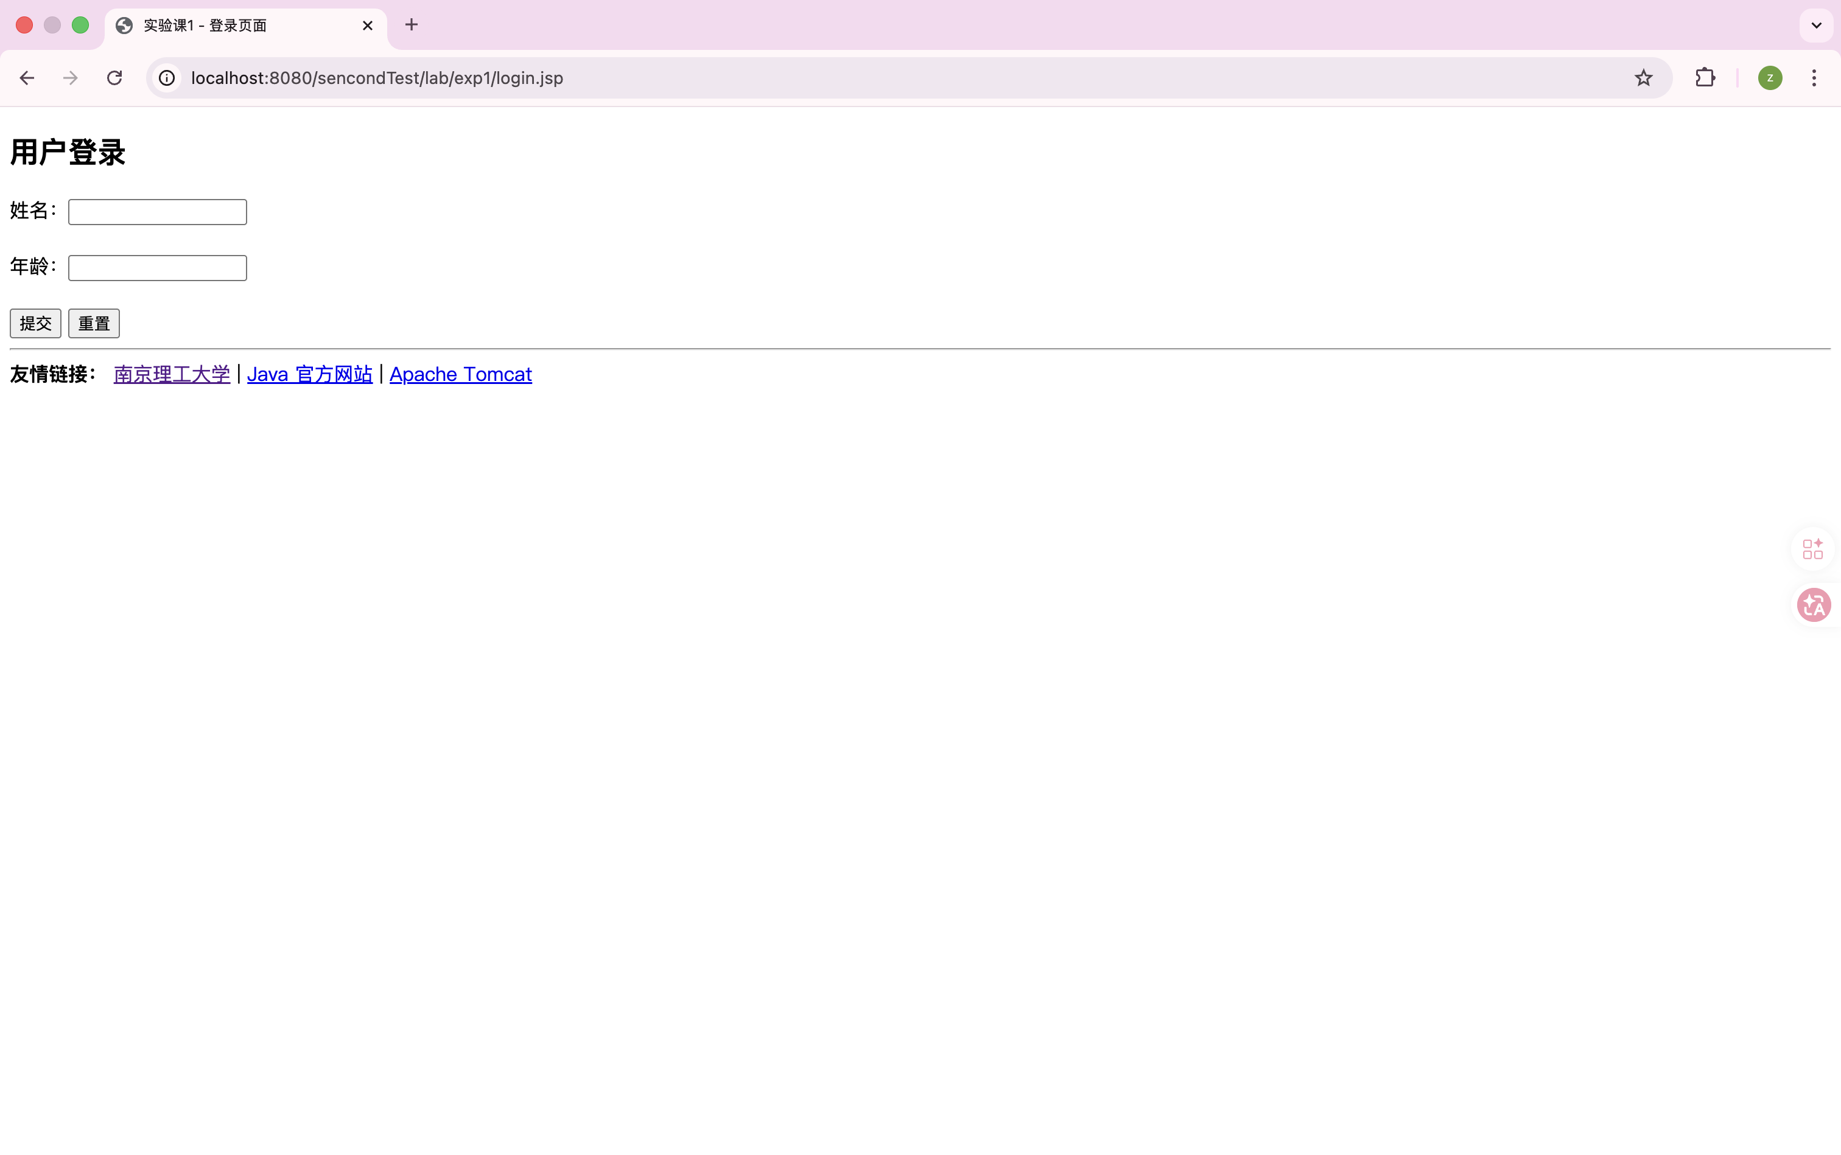
图 3 登录页面运行结果。页面显示姓名、年龄输入框、按钮和友情链接。
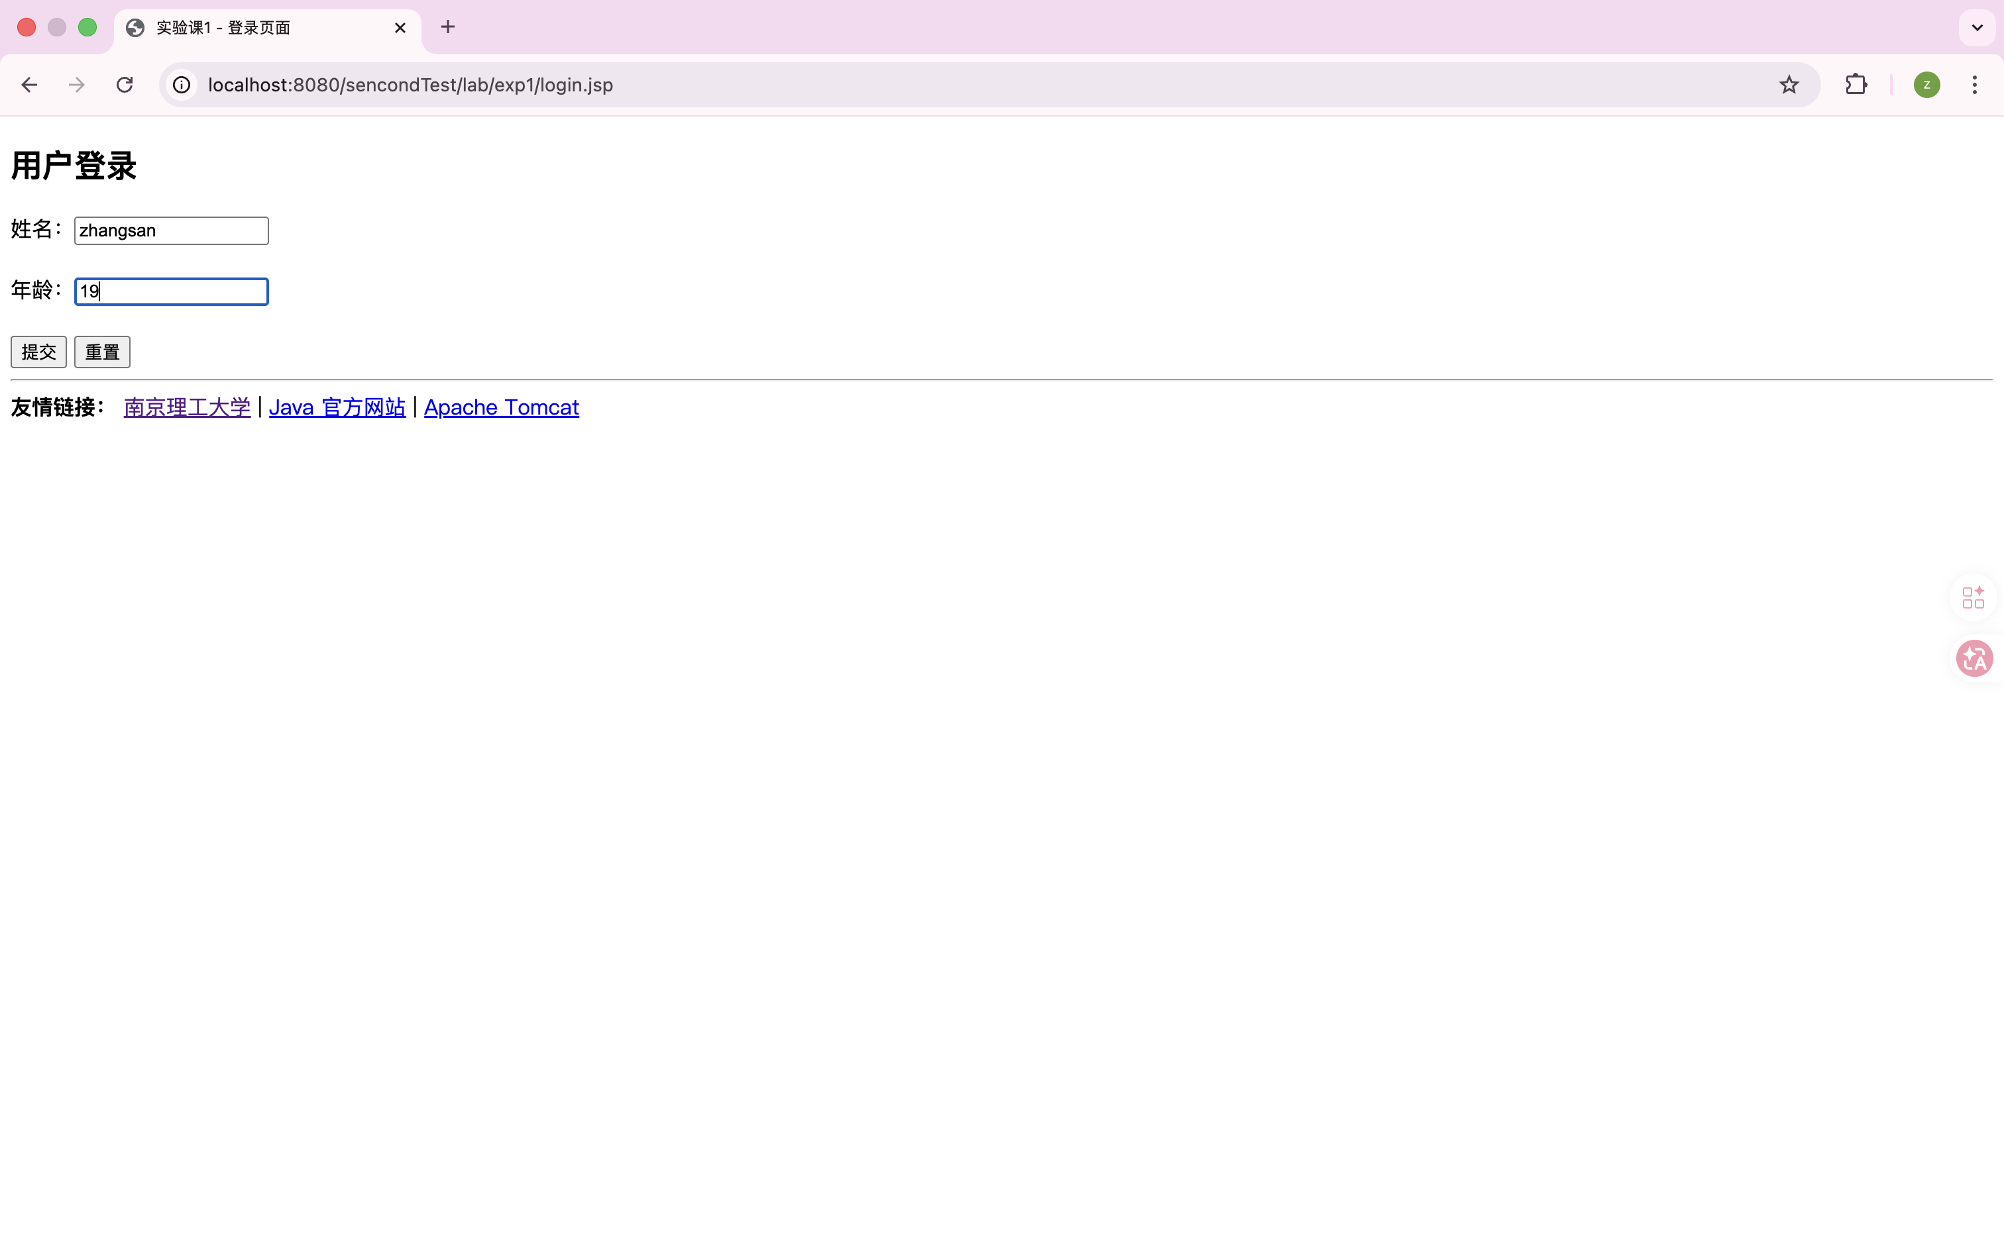
图 4 输入成年用户信息。姓名为 zhangsan，年龄为 19。
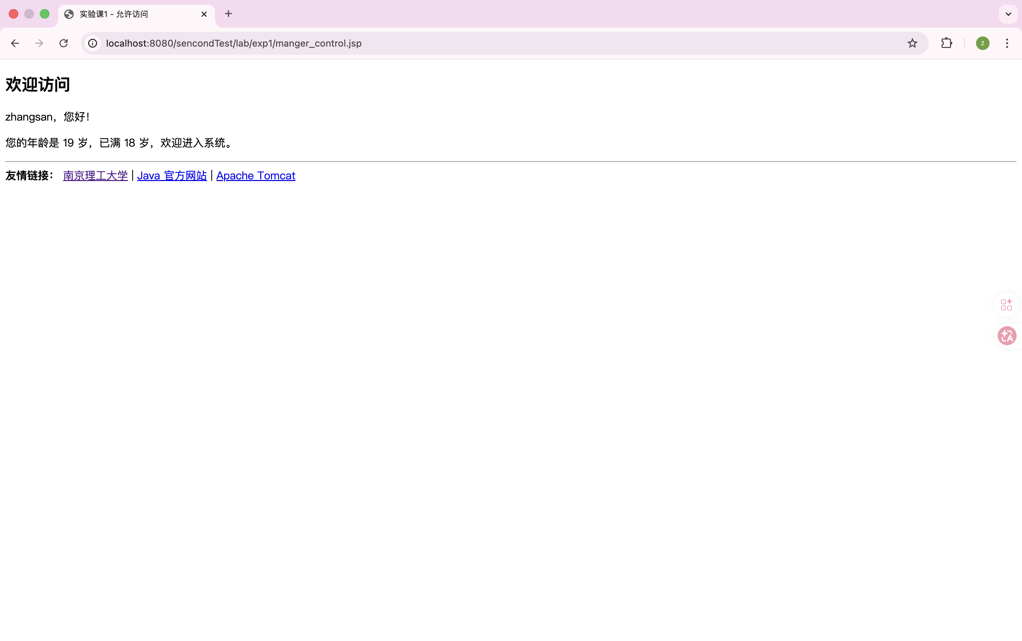
图 5 welcome.jsp 运行结果。年龄大于等于 18 岁时显示允许访问页面。
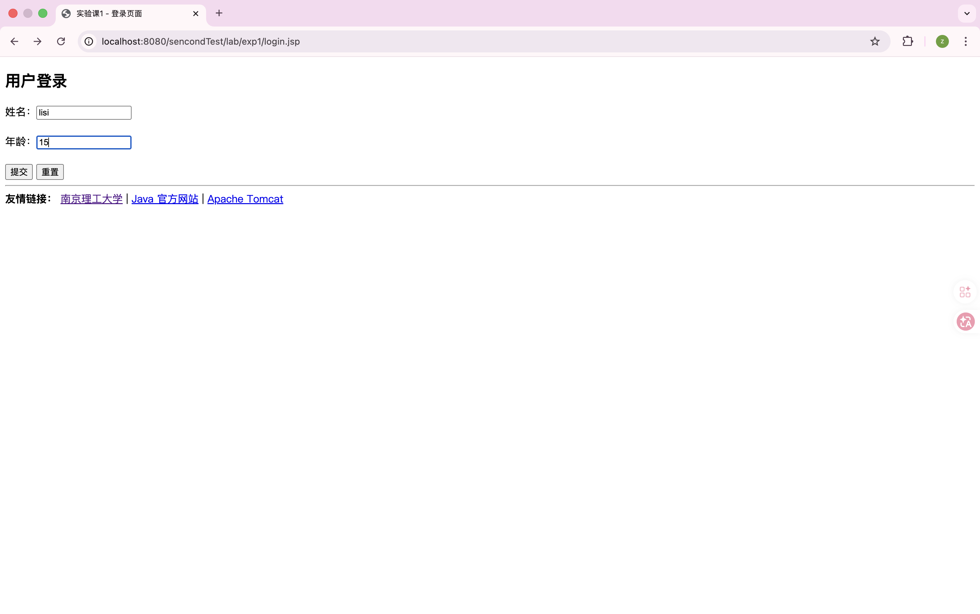
图 6 输入未成年用户信息。姓名为 lisi，年龄为 15。
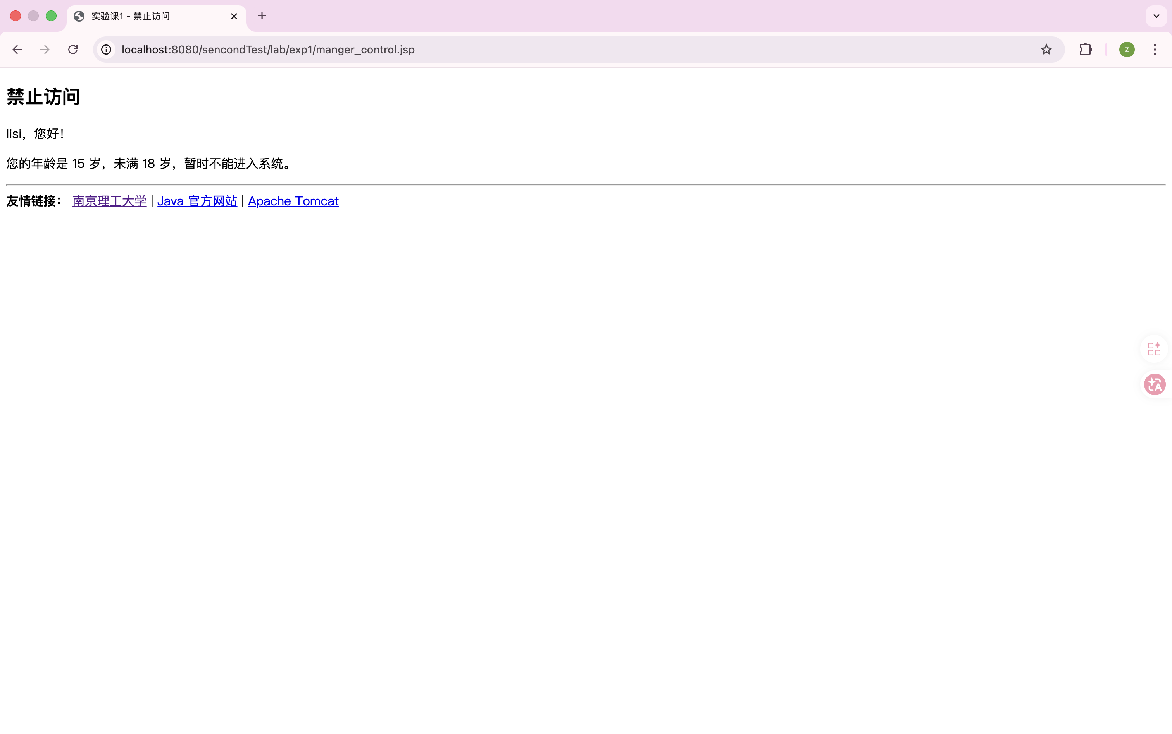
图 7 forbid.jsp 运行结果。年龄小于 18 岁时显示禁止访问页面。
四、实验总结
通过本次实验，我进一步掌握了 JSP 页面开发的基本流程，熟悉了表单提交、参数获取、条件判断和页面跳转等操作。在实验过程中，我重点练习了 <jsp:forward> 和 <jsp:include> 两个动作标签，理解了它们在页面转向和公共内容复用中的作用。
通过编写 errorhandle.jsp 页面，我也进一步认识到 JSP 页面异常处理的重要性。整体来看，本次实验让我对 JSP 的页面组成方式、指令配置和动作标签的使用方法有了更清晰的理解，也为后续 Java Web 开发实验打下了基础。

